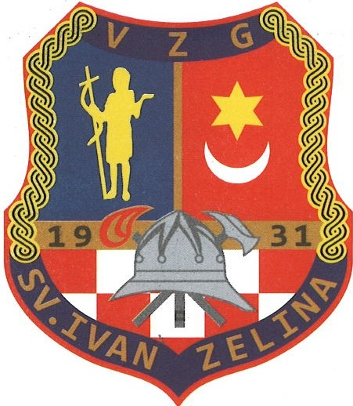
VATROGASNA ZAJEDNICA
GRADA SVETOG IVANA ZELINE
Adresa: Bocakova 11
OIB: 98492628997
E-mail: kontakt@vzg-zelina.hr
Telefon: 01/ 2060 930

UR.BROJ: 120/26
Sveti Ivan Zelina, 27.5. 2026.
Na temelju ovlasti nadležnog tijela Vatrogasne zajednice Grada Svetog Ivana Zeline, a u vezi s provedbom Javnog poziva za iskaz interesa za pružanje ugostiteljskih usluga na gradskom vatrogasnom natjecanju djece, mladeži i odraslih, donosi se
ODLUKA
o poništenju Javnog poziva za pružanje ugostiteljskih usluga
na gradskom vatrogasnom natjecanju djece, mladeži i odraslih
Članak 1.
Poništava se Javni poziv za iskaz interesa za pružanje ugostiteljskih usluga, odnosno konzumaciju hrane i pića, na gradskom vatrogasnom natjecanju djece, mladeži i odraslih u organizaciji Vatrogasne zajednice Grada Svetog Ivana Zeline, koje se održava na lokaciji Športsko-rekreativni centar Sveti Ivan Zelina.
Članak 2.
Javni poziv iz članka 1. ove Odluke poništava se zbog novonastalih organizacijskih okolnosti povezanih s korištenjem prostora i lokacije održavanja natjecanja, radi kojih nije moguće nastaviti postupak odabira ponuditelja pod uvjetima utvrđenima objavljenim Javnim pozivom.
Članak 3.
Zadužuje se odgovorna osoba Vatrogasne zajednice Grada Svetog Ivana Zeline da o poništenju Javnog poziva obavijesti sve zainteresirane osobe i/ili zaprimljene prijavitelje, ako ih je bilo, te da po potrebi poduzme daljnje radnje vezane uz organizaciju ugostiteljske usluge na predmetnoj manifestaciji.
Članak 4.
Poništenjem Javnog poziva ne nastaju nikakve obveze Vatrogasne zajednice Grada Svetog Ivana Zeline prema prijaviteljima ili zainteresiranim ponuditeljima, niti prijavitelji stječu pravo na naknadu bilo kakvih troškova povezanih s pripremom ili dostavom prijave.
Članak 5.
Ova Odluka stupa na snagu danom donošenja.

Obrazloženje
Vatrogasna zajednica Grada Svetog Ivana Zeline objavila je Javni poziv radi odabira ponuditelja za pružanje ugostiteljskih usluga na lokaciji održavanja gradskog vatrogasnog natjecanja djece, mladeži i odraslih. Nakon objave Javnog poziva utvrđene su nove okolnosti vezane uz korištenje prostora i organizaciju ugostiteljskog dijela manifestacije, zbog kojih nastavak predmetnog postupka nije opravdan niti provediv pod prvotno utvrđenim uvjetima. Slijedom navedenog, donosi se Odluka o poništenju Javnog poziva.
Dostaviti:
- Objaviti na službenim stranicama VZG-a / dostaviti zainteresiranim prijaviteljima

Za Vatrogasnu zajednicu Grada  Svetog Ivana Zeline    _____________________________  Janko Houška  Predsjednik | 

